　　サーバーに接続する　　　

　　　　　　　　　　共有したいファイルを選ぶ

　　　　　　　　　　　　　　　　　　ネットワーク内の共有ファイルリトを更新する

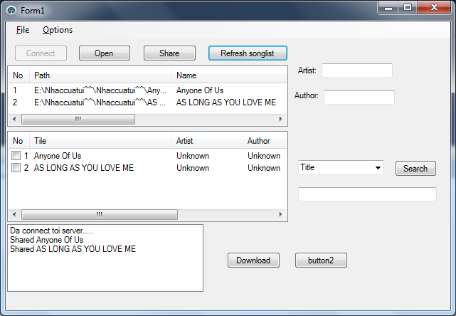   
　　　　　　　　　　　　　サーバーに情報を送信する

* 現在、デフォルトのポート番号は9999、クライアントはlocalhost（127.0.0.1）に接続しています。
* LAN上で、設定セクションはサーバのIPを埋めます。